Выполнила: учитель истории и обществознания Лихачева Анна Алексеевна
МАОУ СОШ №59
I. Технологическая карта занятия по истории.
1. Тема урока: «Финикийские мореплаватели»
2. Тип урока: комбинированный
3. Планируемые результаты:
- личностные- развитие любознательности и формирование интереса к изучению истории;
воспитывать уважительное отношение к культурному наследию древних цивилизаций.
- предметные- раскрыть влияние природно-географических условий на формировании основных занятий жителей древних государств; оценить достижения и вклад финикийцев в культуру древних цивилизаций.
- метапредметные - развивать умения:
-работать с текстом, извлекать и оформлять полученную информацию в таблицу;
-анализировать исторический источник;
-определять географические термины и заполнять контурную карту;
-публично выступать с сообщением, высказывать собственную точку зрения на исторические явления и события;
-самостоятельно ставить цели урока и самостоятельно оценивать результаты своей деятельности.

4. Учебник: Всеобщая истории. История древнего мира. А.А.Вагасин, Г.И.Годер, И.С.Свеницкая. 2020 г., §15. Финикийские мореплаватели. ( с.73-77)
5. Оборудование:
- мультимедийный проектор,
- мультемедийная доска,
- карта,
- атлас.
6. Цель урока: формировать глубокие знания у учащихся о географическом положении Финикии, занятиях финикийцев, о вкладе в мировую культуру.
7. План урока:
(будет соответствовать с планом у детей)
1. Города финикийцев.
2. Финикийцы: торговцы или разбойники.
3. Финикийские колонии.
4. Финикийский алфавит.
8. Межпредметные связи: география, русский язык.
Планируемое время, дидактическая структура урока | Деятельность учителя | Деятельность учеников | Планируемые результаты
Планируемое время, дидактическая структура урока | Деятельность учителя | Деятельность учеников | Предметные | УУД
1 мин.  Организационный этап | Приветствие детей, разгрузочный. Проверяет их готовность к уроку. Создаем положительный эмоциональный настрой. | Приветствуют учителя, слушают, подготавливают рабочие места, проверяют наличие всех требующихся материалов: тетради, учебника, атласа, контурных карт, пенала и т.д. (по необходимости). | Умение вести диалог этикетного характера. | Коммуникативные УУД: продуктивное взаимодействие и сотрудничество со сверстниками и учителем.
8 мин.  Проверка изученного материала | 1. Развернутый ответ у доски одного ученика (прошлая тема §14 "Вавилонский царь Хаммурапи и его законы"), ученик должен ответить на вопрос "Для чего были созданы законы Хаммурапи и как они повлияли на жизнь людей?",до ответа заранее предупредить детей о том, чтобы они внимательно слушали, так как далее последует анализ ответа одноклассника. Спросить у детей понравился ли ответ, что можно дополнить, были ли допущены ошибки при ответе? Если да, то какие? Если ошибки были допущены, но дети не упомянули о них, задать наводящие вопросы.  2. Проверка всего класса: на заранее подготовленной мультимедийной доске высвечивается перечень утверждений, на которые нужно ответить, верны они или нет. Внося ответ в табличку, которую раздает учитель.(1. В борьбе за господство между городами Двуречья победил город Вавилон.  2. Самым могущественным царём был Хаммурапи.  3. Более 100 лет назад был найден свиток, с ровными рядами клинописи, на котором были записаны законы.  4. В Древнем Вавилоне преступников обычно заставляли испытать то же самое, что они причинили своей жертве.  5. Все в Вавилоне были равны: и свободные люди, и рабы.  6. Ростовщики- это люди очень высокого роста.  7. Законы в Вавилоне отражали только интересы богатых людей.)  Ограничить время на выполнение задания 3 мин. 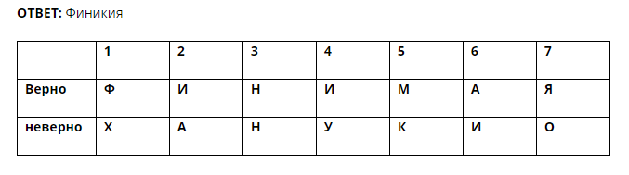 | 1. Развернутый ответ у доски одного ученика, другие дети слушают внимательно, после ответа, высказывают свое мнение об ответе, дополняют, при наличии ошибок, поочередно исправляют.  2. Работают над выданным заданием, соблюдая тайминг. | Умение выделять главное. Работать самостоятельно. | Регулятивные УУД: сомоорганизация и организация рабочего места, контроль времени.  Личностные УУД: осмысление внутренней позиции ученика на уровне положительного отношения к уроку.  Коммуникативные УУД: формировать собственное мнение.
3 мин.  Постановка темы урока, проблемы цели и задач. | Спрашиваем какое слово у вас получилось? Почему я выбрала именно его? Озвучивает тему урока- "Финикийские мореплаватели". Поразмыслить над названием, почему мореплаватели? (дети могут обратиться к карте на стр. 75) Записать тему урока в тетради.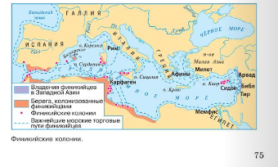  Спросить у детей каким может быть план урока на основании темы? (могут воспользоваться учебником) Составить его совместно с детьми , попросить их записать в тетради. (План урока:  1. Города финикийцев.  2. Финикийцы: торговцы или разбойники.  3. Финикийские колонии.  4. Финикийский алфавит)  Ставим вопрос о цели урока исходя из плана. | Смотрят на получившийся ответ в карточке, отвечают. Обозначают тему урока. Записывают тему урока в тетрадь.  Думают над планом урока. Записывают план урока в тетрадь.  Размышляют над целью урока и записывают в тетради. | Уметь формулировать план. Понимать поставленную цель. | Познавательные УУД: уметь ориентироваться в своей системе знаний;  проводить анализ.  Коммуникативные УУД: формировать собственное мнение.  Регулятивные УУД: устанавливать причинно-следственные связи.
4 мин.  Актуализация знаний. | Какие страны Древнего Востока мы изучали? ( в это время с помощью проектора выводим карту на большой экран для удобства, работаем вместе с детьми)  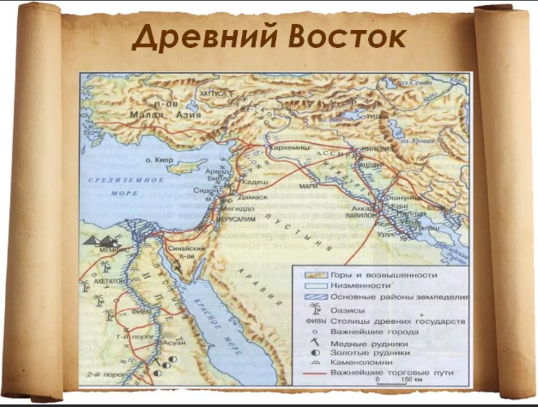  Просим детей открыть контурные карты и атласы. Где расположена Финикия?  На географической карте обозначаем земли финикийцев, основные города - Библ, Сидон, Тир. Рассказать о название городов : Библ – гора, Сидон – рыбный мешок, Тир – скала. На какие особенности указывают названия городов.  Чем географическое положение и природа городов государств Восточного Средиземноморья отличалась от Египта и Междуречья? Рассуждаем о рельефе местности, о том, чем могли заниматься финикийцы, что выращивали. | Отвечают на вопросы.  Фиксируют в контурных картах границы Финикии, обозначают опорные города.  Рассуждают над вопросами учителя. Отвечают. | Умение применять, изученный материал. Умение работать с картой. | Познавательные УУД: выполнение инструкции, несложных алгоритмов при решении учебных задач.  Коммуникативные УУД: формировать собственное мнение.  Познавательные УУД: анализировать объекты, выделять главное.
5 мин.  Формируем проблемную ситуацию. | Предупреждаем детей о том, что им предстоит прослушать фрагмент и ответить на вопросы.  " Из страны в страну путешествовали искусные мореходы …Их радостно встречали: привозили льняное полотно, пурпурные ткани, стеклянные бусы и сосуды… Но если представлялся удобный случай, не стеснялись финикийцы разбойничать. Они грабили беззащитные поселения. Людей, застигнутых врасплох, похищали и продавали в рабство."  В чём странность текста? (внутренне противоречие в тексте). Какое наблюдается противоречие?  На основе обнаруженного противоречия пятиклассники формулируют проблему, то есть вопрос.  Какая слава – добрая или дурная - ходила о финикийцах? | Слушают внимательно текст учителя. Пятиклассники выдвигают гипотезы на проблемный вопрос, отвечают на вопросы полным , развернутым ответом. Дискуссируют. | Умение воспринимать информацию на слух и выделять в ней основную мысль. | Познавательные УУД: проводить анализ.  Коммуникативные УУД: формировать собственное мнение; умение с достаточной полнотой и точностью выражать свои мысли.
4 мин.  Сообщение нового материала- Финикийские колонии | Просим открыть детей учебник на стр. 75 и обратиться к иллюстрации "Финикийские колонии". Попросить детей обозначить колонии в контурных картах. Узнать, почему финикийцев привлекали земли северной Африки? Чем был обоснован такой выбор? | Работа с картой на стр. 75 учебника. Работа с контурной картой. Ответы на поставленные вопросы. Фиксация колоний в карте. | Умение работать с картой. Умение критически мыслить. | Регулятивные УУД- принимать и сохранять учебную задачу; учитывать выделенные учителем ориентиры действия в новом учебном материале в сотрудничестве с учителем.
5 мин.  Сообщение нового материала- Финикийский алфавит. | Пред история о новаторстве финикийцев. Они любили изобретать новое не исключением стал и алфавит, рассказать о финикийском алфавите. До появления финикийского письма пользовались египетскими иероглифами. Дать ученикам задание, составить сравнительную таблицу финикийского алфавита и египетских иероглифов (удобство использования, количество букв- иероглифов, применение и т.д на усмотрение детей) Обобщающая беседа + и -, выяснить какой вариант удобнее.  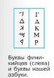  На доске демонстрируем несколько финикийских букв, ученики параллельно пишут похожие на них современные латинские. Вспоминаем сколько букв в современном алфавите, сравнивая с финикийским. Упоминаем, о том, что не было гласных в финикийском алфавите и даем на доске несколько слов на "финикийском" для разгадки"  (КД- КОД; ДМ- ДОМ) | Слушают. Составляют сравнительную таблицу. Дать оценку одному и другому письму. Участие в классном обсуждении. Работа у доски, фиксация в тетради. Решение задачи учителя. | Умение правильно читать, соотносить картинку с правилом. | Познавательные УУД- строить сообщения в устной форме; использовать знаково-символические средства для решения задач.  Коммуникативные УУД- формулировать собственное мнение и позицию;  Личностные УУД- опыт межкультурной коммуникикации.
5 мин.  Закрепление изученного | Класс делится на 3 группы по рядам. На каждый ряд раздается филворд. Та группа, которая первой заполнит все верно, или заполнит больше пустых полей получит +1 балл к домашней работе. Время работы ограничено - 5 мин.  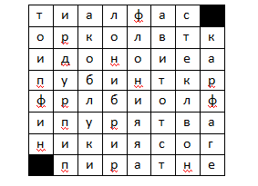→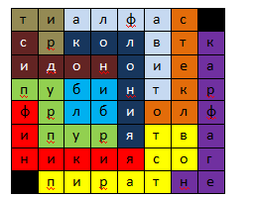 | Ребята делятся на группы, работают над филвордом. подводят итоги. | Владеть терминологией темы. | Познавательные УДД: выполнение работы по предложенному плану.  Регулятивные УДД: работа в рамках ограниченного времени.  Коммуникативные УДД: сотрудничество в поиске и решении.
2 мин.  Домашнее задание. | 1. На оценку «5» - написать мини-сочинение «Вклад Финикии в развитие человеческой цивилизации» или подготовить презентацию «Путешествия финикийских мореплавателей», выполнить задания № 59-61 из рабочей тетради и ответить на вопросы на стр. 77 № 1-3  2. На оценку «4» - выполнить задания № 59-61 из рабочей тетради, ответить на вопросы на стр. 77 № 1-3 и выполнить задания на той же странице  3. На оценку «3» - ответить на вопросы на стр. 77 № 1-3 и выполнить задания на той же странице | Фиксация домашнего задания в дневнике, тетради. Задают интересующие вопросы. | Умение выбора рационального задания. | Регулятивные УУД -планировать свои действия в соответствии с поставленной задачей и условиями её реализации.
2 мин.  Оценивание работы учеников. | Выставление оценок за работу у доски при ответе, оценивание некоторых детей за работу в классе. | Слушают.
2 мин.  Рефлексия | Акцентируем внимание на конечном результате.  Какую цель поставили в начале занятия? Мы достигли ее?  Попросить детей высказать свое мнение о занятии, дополнив фразу на выбор:  1. Сегодня я узнал...  2. Было интересно...  3. Было трудно...  4. Теперь я могу...  5. Мне захотелось...  Благодарим детей за урок, прощаемся. | Подводят итоги совместной и индивидуальной деятельности. Оценивают личный вклад в совместную деятельность. | Уметь вести диалог, высказывать мнение, приводя аргументы. | Регулятивные УДД: уметь адекватно оценивать свою деятельность и деятельность одноклассников.  Познавательные УДД: контроль, самооценка, обобщение.
(4 минуты остается в резерве)

II. Конспект урока:
1. Орг. начало урока. - 1 мин.
Учитель - добрый день, дорогие ребята, как ваше настроение? Подготовьте свои рабочие места, мы начинаем наш урок.
Ученики- встают, приветствуют учителя, садятся, готовятся к уроку.
2. Проверка изученного материала. - 8 мин.
Учитель- на прошлом уроке мы разбирали §14 " Вавилонский царь Хаммурапи и его законы", ученик Х прошу вас к доске.
Ученик Х - выходит.
Учитель - ответьте на вопрос "Для чего были созданы законы Хаммурапи и как они повлияли на жизнь людей?"
Ученик Х- отвечает
Учитель- ребята, вам понравился ответ ученика Х, были ли допущены ошибки? Достаточно развернутым был ответ, или кто-то может дополнить?
Ученики - при желании дополняют и вносят коррективы.
Учитель- просит присесть ученика Х. После чего предлагает всему классу проверку всего класса. Обратите внимание на мультимедийную доску. Там открывается перечень утверждений, на который вам нужно ответить, и внести ответы в табличку, которую я вам сейчас раздам. Утверждений немного, следует лишь обозначить верны они или нет. На это задание вам дается 3 минуты.
Ученики- выполняют задание.
3. Постановка темы урока, плана, цели и проблемы. - 3 мин.
Учитель- Какое слово у вас получилось?
Ученики- Финикия
Учитель - молодцы! Как вы думаете, почему я выбрала именно его?
Ученики- делают предположения.
Учитель- правильно, это слово связано с темой нашего урока. Тема нашего урока "Финикийские мореплаватели". Откройте свои учебники на стр.73 и запишите тему урока.
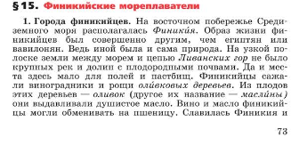
Ученики- записывают тему урока.
Учитель- Давайте подумаем каким может быть план нашего урока, опираясь на текст учебника.
Ученики- предполагают варианты.
Учитель- Записывает на доске план..Ребята, зафиксируйте план в своих тетрадях.
(План урока:
1. Города финикийцев.
2. Финикийцы: торговцы или разбойники.
3. Финикийские колонии.
4. Финикийский алфавит)

Ученики- Записывают
Учитель- Теперь определимся с целью урока. У вас есть предложения?
Ученики - выдвигают свои варианты. Определяя цель совместно с учителем. (Цель- получить знания о географическом положении Финикии, занятиях финикийцев, о вкладе в мировую культуру.)
Учитель - давайте подумаем, почему финикийцы- мореплаватели? Давайте обратимся к с. 75 учебника.
Ученики- Отвечают на вопрос.
4. Актуализация знаний. - 4 мин.
Учитель - Мы определились, что Финикия - это восточная страна. А какие страны Древнего Востока мы знаем с вами еще?
Ученики- отвечают на вопрос.
Учитель- Молодцы. Теперь давайте обратимся к контурной карте и отметим границы Финикии, а также наиболее значимые города Библ, Сидон, Тир.
Ученики- Работают с контурными картами.
Учитель- Посмотрите на карту, какой рельеф вы наблюдаете в данной местности? Чем могли заниматься финикийцы? Чем географическое положение и природа городов государств Восточного Средиземноморья отличалась от Египта и Междуречья?
Ученики- размышляют и отвечают на вопросы. Фиксируют результаты в контурной карте.
5. Формирование проблемной ситуации. - 5 мин.
Учитель- Сейчас я зачту фрагмент теста, а вы должны будете ответить на следующие вопросы: В чем странность текста?, Какое наблюдается противоречие? Какая слава -добрая или дурная ходила о финикийцах? (данный вопросы будут отражаться на доске) " Из страны в страну путешествовали искусные мореходы …Их радостно встречали: привозили льняное полотно, пурпурные ткани, стеклянные бусы и сосуды… Но если представлялся удобный случай, не стеснялись финикийцы разбойничать. Они грабили беззащитные поселения. Людей, застигнутых врасплох, похищали и продавали в рабство."
Ученики- предполагают свои варианты и отвечают на поставленные вопросы.
6. Сообщение нового материала. - 4 мин.
Финикийские колонии.
Учитель- откройте учебники на стр. 75, давайте обратимся к фрагменты карты. На ней обозначены колонии Финикийцев, найдите их и обозначьте в своих контурных картах.
Ученики - работают с контурными картами.
Учитель- Теперь давайте подумаем, почему Финикийцев привлекали именно земли северной Африки? Чем был обоснован такой выбор?
Ученики - отвечают.
Финикийский алфавит. 5 мин.
Учитель- ранее мы отметили, что финикийцы были отличными мореплавателями, торговцами и колонистами. как вы думаете знание языков и грамотность играли в этом роль?
Ученики -отвечают.
Учитель- Верно, поэтому для удобства финикийцы изобрели собственный алфавит. В нем не было 22 буквы, с отсутсвием гласных. Ребят, а для сравнения сколько букв в нашем алфавите?
Ученики- отвечают.
Учитель - Также до изобретения финикийского алфавита пользовались египетскими иероглифами. Что вы помните об иероглифах? Давайте сравним удобство использования 1 и 2 вариантов?
Ученики- сравнивают два вида письма.
Учитель - Вы правы, финикийский алфавит был проще в изучении и письме. Давайте посмотрим на сравнение финикийского алфавита и нашей азбуки. Они схожи?
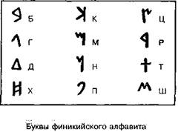
Ученики - сравнивают и отвечают.
Учитель - действительно, есть общие черты. Кстати от финикийского алфавита произошли почти все алфавиты, в том числе и наша азбука. Теперь, когда мы узнали все тонкости финикийского алфавита, попробуем отгадать пару слов на финикийском языке. Кто желает попробовать свои силы?
Ученики - выходят к доске
Учитель- я предлагаю вам следующие слова- КД-? ДМ-?
Ученики- отгадывают.
Учитель - Молодцы! Присаживайтесь.
7. Закрепление изученного. 5 мин.
Учитель - Предлагаю всем закрепить полученные знания путем решения филворда. Давайте разделимся на три команды по рядам. Сейчас я вам раздам задание. Ваша задача правильно заполнить филворд, используя разноцветные маркеры. Все клеточки должны быть закрашены. Та команда, которая первой правильно справится с заданием получит +1 балл к домашней работе. На выполнение задания вам дается 5 минут. Время пошло.

Ученики - выполняют задание в группах.
Учитель - итак команда А первой справилась с заданием, давайте поздравим их. Молодцы!
8 Домашнее задание. 2 мин.
Учитель - Теперь давайте перейдем к домашнему заданию, на полях в тетради или дневники записываем. Всем читать §15 и одно задание на выбор. (на доске высвечивается список заданий 1. На оценку «5» - написать мини-сочинение «Вклад Финикии в развитие человеческой цивилизации» или подготовить презентацию «Путешествия финикийских мореплавателей», выполнить задания № 59-61 из рабочей тетради и ответить на вопросы на стр. 77 № 1-3; 2. На оценку «4» - выполнить задания № 59-61 из рабочей тетради, ответить на вопросы на стр. 77 № 1-3 и выполнить задания на той же странице; 3. На оценку «3» - ответить на вопросы на стр. 77 № 1-3 и выполнить задания на той же странице)
Ученики- выбирают и записывают ДЗ.
9. Выставление оценок. -2 мин.
Учитель Сегодня все хорошо потрудились, оценку 5 получают - ученики Х, А, У.; оценку 4- О,В; 3- Е...
10. Рефлексия - 2 мин.
Учитель- У нас с вами остается немного времени, давайте подумаем Какую цель поставили в начале занятия? Мы достигли ее?
Ученики- отвечают
Учитель- Хорошо, теперь давайте желающие выскажутся о сегодняшнем уроке, выбирая 1 тезис из предложенных, дополнив его своими ощущениями. ( на доске высвечиваются варианты1. Сегодня я узнал...2. Было интересно...3. Было трудно...4. Теперь я могу...5. Мне захотелось...)
Ученики - выражают свое мнение.
Учитель- что же, мне было приятно с вами работать, до скорых встреч!
Ученики - прощаются.

